10 tác dụng tuyệt vời của tranh tô màu trong quá trình phát triển của trẻ
1, Cải thiện khả năng cầm bút
Việc trẻ cố gắng điều khiển những chiếc bút chì màu hay bút màu sáp để tô vẽ cho đúng vị trí sẽ tăng thêm khả năng nắm bút chặt của trẻ và nâng cao khả năng trẻ cầm nắm các công vụ viết đúng cách. Điều này sẽ cải thiện việc viết tay của trẻ sau này.
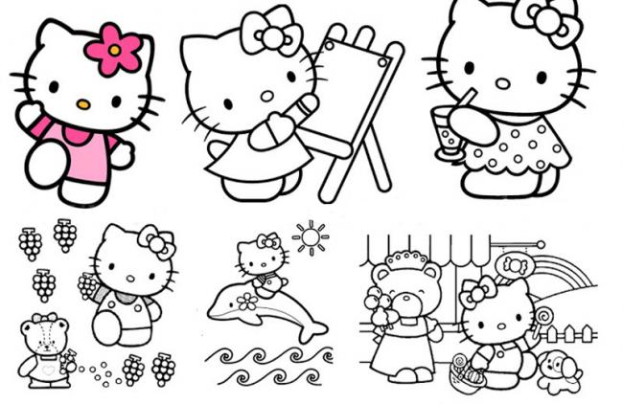
2, Luyện cách phối hợp hài hòa giữa tay và mắt
Những kỹ năng phối hợp cơ bản để tô tranh tô màu như thế nào hay làm sao để cầm những chiếc bút chì màu, gọt những chiếc bút đó và xem nên sử dụng màu gì một cách phù hợp có thể giúp con trẻ đáng kể trong khả năng luyện kết hợp tay mắt. Tranh tô màu sẽ kích thích trẻ phải tô hết trong vùng đã định sẵn. Điều này giúp phát triển sự kết hợp hài hòa giữa tay và mắt ở trẻ. Nó cũng giúp tăng sự nhận thức của trẻ, đặc biệt nếu bạn chọn những bản vẽ khó và phức tạp hơn.
3, Vừa là hoạt động giải trí vừa là các để rèn tính kiên nhẫn của trẻ
Từ việc tô màu cho các bước họa tiết thì trẻ cũng có thể học được sự kiên trì. Tranh tô màu cũng giúp con trẻ được thư giãn và thoải mái trong khi thỏa sức sáng tạo trên các góc nghệ thuật khác nhau. Trẻ nhỏ cũng tô màu các kiểu hình dáng, hình dạng khác nhau mà chúng thích. Việc này khiến trẻ có cảm giác rằng mình đã hoàn thành công việc khi chúng gấp cuốn tập tô lại.
4, Nâng cao khả năng tập trung của trẻ
Tập trung là một bài học quan trọng mà con bạn có thể học được từ việc tô màu. Và khi con trẻ lớn lên, chúng cũng sẽ nhận thấy tầm quan trọng của các đường viền có sẵn theo từng bức tranh vẽ.
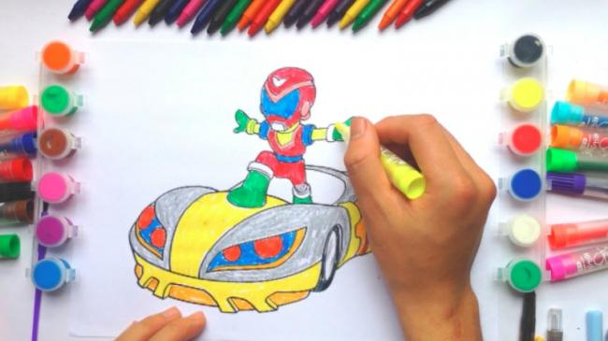
5, Tăng sự hiểu biết về thế giới xung quanh
Tô màu cho các bức tranh có thể giúp trẻ nhận diện được đường thẳng, bố cục, màu sắc, tông màu, hình dạng và các hoa văn. Như vậy, điều này hỗ trợ cho trẻ trong việc quyết định xem màu nào sẽ được dùng ở những bức tranh tiếp theo
6, Phát triển khả năng về ngôn ngữ
Tranh tô màu cũng là một cách đơn giản để tạo cơ hội cho trẻ học từ và câu mới. Các bé thường dùng những từ miêu tả để nói về cảm xúc của chúng khi thấy những kiểu cách khác nhau trên tờ giấy vẽ. Sau đó, chúng sẽ tô màu lên trên các trang giấy và việc làm này hỗ trợ cho sự phát triển khả năng suy luận ở trẻ.
7, Tăng khả năng vận động
Thao tác cầm chiếc bút chì để tô có thể làm tăng khả năng vận động ở trẻ. Việc di đi di lại trong việc tô màu và viết nguệch ngoạc bằng chiếc bút chì có thể giúp cổ tay, ngón tay và bàn tay linh hoạt hơn. Khả năng vận động tốt không chỉ giúp ích cho trẻ trong việc tô vẽ mà còn ở nhiều môn học khác nhau.
8, Kích thích sự sáng tạo cho trí óc trẻ
Việc tô màu cho tranh sẽ tạo cơ hội cho trẻ chứng tỏ sự sáng tạo của mình. Một đứa bé sẽ tạo ra một thế giới mới trong trí tưởng tượng trước khi vẽ ra trên giấy. Vì vậy, hãy đưa cho trẻ hộp màu và để chúng sử dụng tùy thích. Điều này sẽ mang lại kết quả cao hơn cả sự mong đợi vì nó buộc con phải suy nghĩ xem cách phối hợp các màu như thế nào để có thể cho ra đời một sản phẩm sinh động và hấp dẫn.
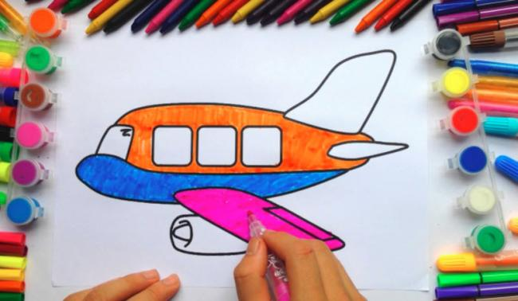
9, Khẳng định khả năng của trẻ
Một số trẻ thích bộc lộ bản thân mình qua lời nói, hành động trong khi một số lại khác lại thể hiện “cái tôi” thông qua nghệ thuật và tranh tô màu cũng là một cách để trẻ thể hiện mình. Nếu một đứa trẻ vẽ các bức hình khó hiểu như hộp sọ thì chúng cần phải có sự can thiệp ngay tức khắc của cha mẹ hoặc bác sĩ. Nhưng nếu con vẽ mặt trời, trái tim hay những hình ảnh đầy tươi sáng, vui vẻ thì chứng tỏ chúng đang cảm thấy hạnh phúc hay hài lòng về mọi thứ xung quanh.
10, Nhận biết màu sắc tốt hơn
Trẻ được tiếp xúc lần đầu tiên với biểu đồ màu qua bút chì màu, bút màu và bút đánh dấu. Chúng bắt đầu biết được sự khác nhau giữa màu xanh, vàng, đỏ, hồng… Sử dụng màu sắc khác nhau cũng là cơ hội để chúng khám phá sự phối hợp giữa các màu. Điều này cũng chỉ cho trẻ về các màu ít được biết đến. Những đứa trẻ được học về bảng màu sớm sẽ dễ hiểu hơn việc tạo và trộn màu.
Tất nhiên những lợi ích tuyệt vời trên chắc cũng đủ thuyết phục được các bậc phụ huynh hay những giáo viên đưa cho các trẻ những trải nghiệm cuộc sống hay những bài học tuyệt vời nữa trong việc sử dụng tranh tô màu cho trẻ. Không những thế, nếu bố mẹ cùng tiếp xúc với con bằng cách này cũng giúp trẻ dễ cuốn hút thông qua các chỉ dạy của bạn, cũng là một cách để bố mẹ tăng cường tình cảm với con.
Vậy thì còn chần chừ gì nữa. hãy tham khảo ngay các tuyển tập các bộ tranh tô màu cho bé tại Doctailieu.com bạn nhé!

